Vestby kommune

OVERFØRINGSSKJEMA FRA BARNEHAGE TIL SKOLE

Dette skjemaet fylles ut i samarbeid mellom barnehagen, foresatte og barnet i foreldresamtalen på våren før skolestart.

Hensikten med skjemaet er at foresatte skal være trygge på at skolen får den informasjonen om barnet som de trenger, slik at skolen er godt forberedt på møtet med hver enkelt elev. Skjemat benyttes og overleveres til skolen i overføringsmøte mellom barnehagen og skolen og eventuelt SFO. Foresatte må samtykke til overføring av opplysninger (se side i skjema).

Overføringsskjemaet består av to deler. Del A fylles ut av foreldre/foresatte og barnehagen. Del B fylles ut av barnet i samarbeid med foreldre/foresatte og barnehagen.

Barnets for- og etternavn:

Fødselsdato:

Adresse:

Barnets morsmål:

Barnehage barnet går i:

Skole som barnet begynner på:

DEL A. Denne delen fylles ut av barnehagen og foresatte i samarbeid

Barnets interesser
F.eks.: Utelek, rollelek, synge, spille, danse, dramatisere, fortelle, male, tegne, konstruere

Barnets sosiale kompetanse
F.eks.: lek i liten og stor gruppe, selvstendighet, vente på tur, ta imot beskjed, utføre beskjed, holde orden, vennerelasjoner, omsorg for andre, annet.

Barnets språklige ferdigheter
F.eks.: kommunikasjon, ord- og begrepsforståelse, uttale, flerspråklig kompetanse, tallforståelse, annet.

Barnets motoriske ferdigheter
F.eks.: å kunne kle av og på seg, knytte skolisser, bevege seg ute og inne, blyantgrep, annet.

Annen viktig informasjon om barnet
F.eks.: sykdom (legg evt. med dokumentasjon), allergier,
spisevaner, konsentrasjon, søvn, toalettvaner, annet.

DEL B. Barnet deltar i denne delen av samtalen
Punktene fylles ut av barnet i samarbeid med foresatte og barnehagen. Spørsmål om SFO er aktuelle hvis barnet skal på SFO.
Denne delen kan også brukes sammen med eleven på første utviklingssamtale på skolen.
Navnet mitt skriver jeg slik:

Spørsmål: Er det noe du vil at de voksne på skolen (og SFO) skal vite om deg?

Spørsmål: Hva gleder du deg til med å begynne på skolen (og SFO)?

Spørsmål: Er det noe du er spent på/gruer deg til med å begynne på skolen (og SFO)?

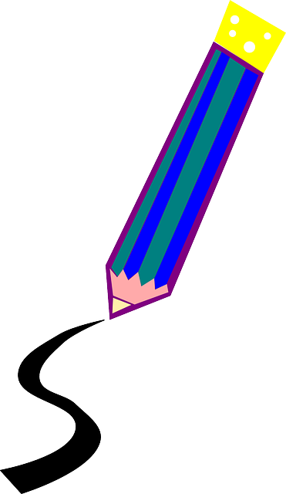
Her har jeg tegnet meg selv:

Samtykkeerklæring
Vi samtykker i at dette overføringsskjemaet overleveres til den skolen hvor barnet begynner. Overleveringen gjøres av barnehagen til skolen i overføringsmøte før barnets skolestart.
Samtykket er gitt i henhold til Lov om behandling av personopplysninger og har en gyldighet på 6 måneder fra signert samtykke. Hva det innebærer å gi samtykke orienteres om ved gjennomgang av skjemaet med den/de foresatte. Opplysningene skal kun være tilgjengelig for ansatte i skolen som har behov for disse.

Dato: ___________________________ Sted: ________________________

Underskrift foresatt: ________________________________________________

Underskrift foresatt: _________________________________________________

Pedagogisk leder/ barnehagelærer: ___________________________________

Barnehagens styrer/daglig leder: _____________________________________________

